

**I**nstituto **S**uperior de **E**ngenharia de **L**isboa

Licenciatura em Engenharia Informática e Multimédia

Semestre de Inverno 2019/2020

Produção de Conteúdos de Multimédia

**Projeto Final**

Trabalho elaborado por:

Jorge Miguel Coelho Silva, A44615

Docente: Pedro Fazenda

2020/01/12

- Índice

2 - Indices de Figuras 4

3 - Introdução 6

4 - User Interface 7

4.1 Design 7

4.2 Primeira utilização 8

4.3 Procura de Imagens por Palavras 8

4.4 Procura de Imagens por Cor 9

4.5 Procura de Imagens com Imagens Semelhantes 9

4.6 Representação dos Resultados 10

5 - Implementação 11

5.1 API’s Manager *(****ISearchEngine*_*Manager***) 11

5.1.1 Procura de Imagens por Palavras 11

5.1.2 Procura de Imagens por Cor e por Imagens Semelhantes 11

5.2 Motor *(****ISearchEngine****)* 11

5.3 Processamento de Imagem 11

5.3.1 Image Procesing 11

5.3.2 Histograma de Cores 12

5.3.3 Momentos de Cor 12

5.3.4 Conclusões do processamento de Imagem 13

5.4 Canvas 14

*5.5* Leitra e Escrita no *LocalStorage (****XML_Database****)* 14

6 – Avaliação 15

7 – Conclusões 15

# - Indices de Figuras

Figura 1 - Layout Inicial 7

Figura 2 - Layout Final 7

Figura 3 - Pop-Up de Introdução. 8

Figura 4 - Barra de procura. 8

Figura 5 - Procura com ajuda do AutoComplete. 9

Figura 6 - Procura por Cor. 9

Figura 7 - Procurar Imagens semelhantes. 10

Figura 8 - Resultados utilizando a Palavra "beach" com cor Amarela. 10

Figura 9 - As 12 Cores que representam um espetro de cores usuais ao olho humano. 12

Figura 10 - Teoria para descrever o Histograma de Cores. 12

Figura 11 - Representação da divisão da imagem em 9 partes iguais. 12

Figura 12 - Código para divisão da imagem em 9 partes iguais. 12

Figura 13 - Código para a conversão de RGB para HSV 13

Figura 14 - Cálculo teórico para Média e Variância 13

Figura 15 - Representação dos valores. 13

Figura 16 – Informação do LocalStorage 14

# - Introdução

Este projeto tem como objetivo o desenvolvimento de uma aplicação multimédia em HTML5, incluindo API’s em JavaScript, para pesquisa e visualização de fotos digitais de uma coleção de fotografias. A aplicação deverá incluir vários tipos de informação (conteúdos) multimédia e deverá também permitir a visualização (disposição no ecrã) dos resultados da pesquisa de diversas formas. O desenvolvimento da aplicação deverá ser centrado no utilizador desde o início do projeto até ao protótipo final.

Para este projeto foi tido em conta o design e funcionalidade do *Google Images*.

Este relatório irá ser dividido em 3 partes:

***User* *Interface*** **–** Onde será explicado o processo de desenvolvimento e como utilizar este Web Site.

***Implementação*** – Onde será explicado detalhadamente todo o processo.

***Avaliação*** – Onde será apresentado alguns dos resultados das avaliações feitas.

# - User Interface

Neste capítulo iremos abordar alguns dos conceitos e objetivos que foram delineados para a implementação do *Layout* utilizado para uma utilização mais interativa.

## Design

O design é a primeira coisa que qualquer utilizador ao aceder a uma aplicação repara. Um design apelativo, com cores não evasivas e alguns “*hints*[1]” para ajudar na interação com todos os possíveis sistemas.

Inicialmente este projeto tinha um layout muito básico como representado na “Figura 1”.

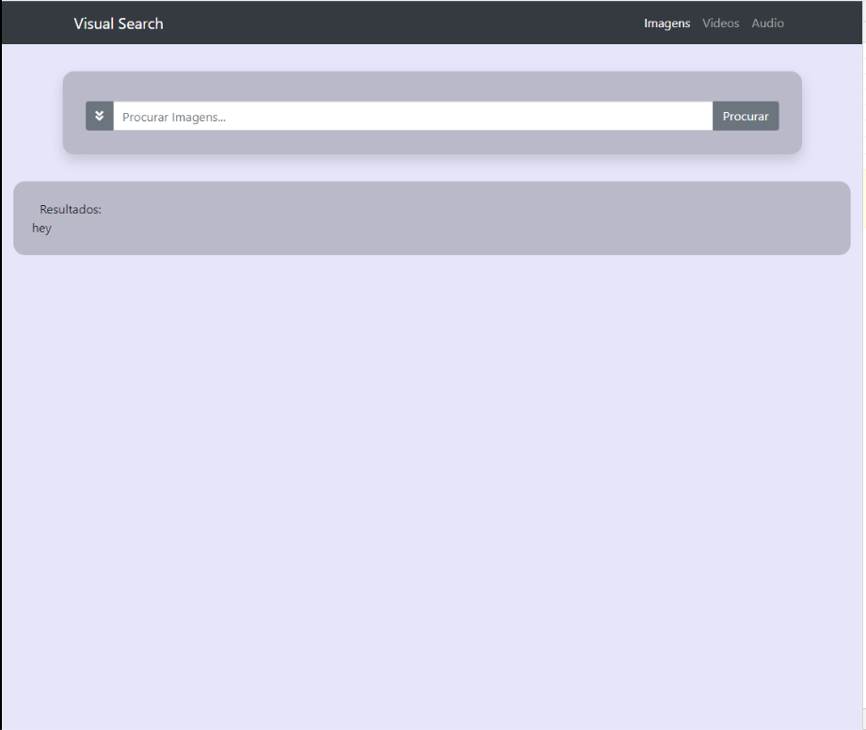

Figura 1 - Layout Inicial

Este tipo de design, apesar de ser de utilização extremamente simples, carece de um ponto extremamente importante, o design apelativo. Por esse motivo foram feitas alterações a nível de design, para poder tornar o site outrora básico, num web site mais apelativo.

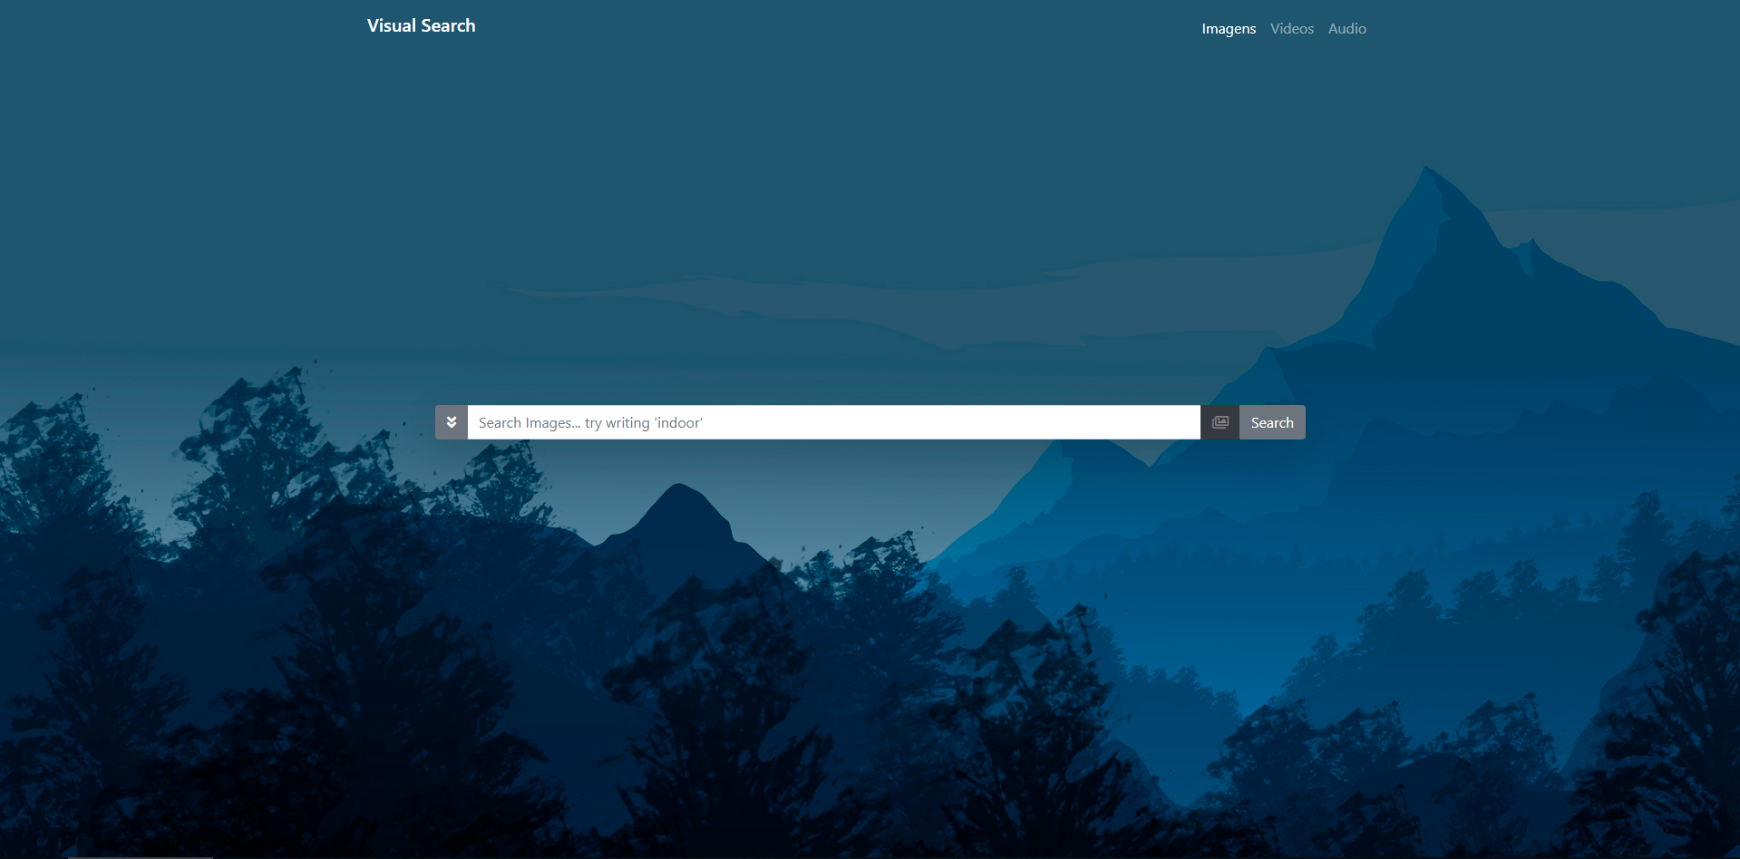

Figura 2 - Layout Final

## Primeira utilização

Apesar de não ter sido um requisito, neste projeto ao abrir pela primeira vez irá ser “confrontado” com um “pop-up” de introdução do projeto.

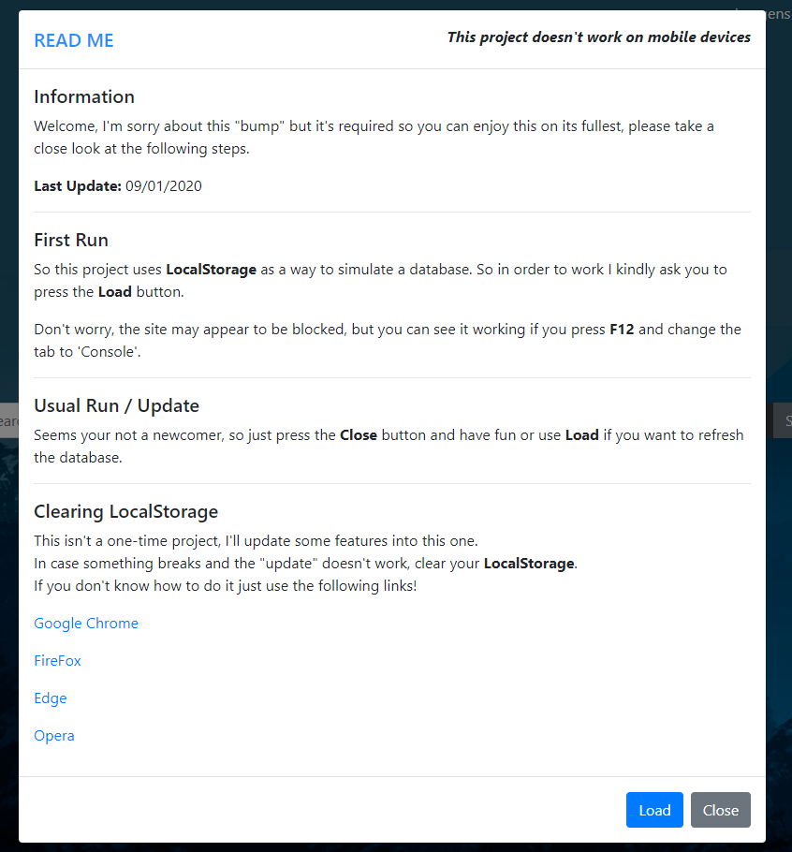

Figura 3 - Pop-Up de Introdução.

Com esta abordagem, têm-se a possibilidade de fazer “*load* / *Refresh*” em toda a informação que fica guardada no LocalStorage. No caso de já ter toda a informação guardada, simplesmente pode-se clicar no “*Cancel*” e o web site está pronto a funcionar.

Quando se clica no *Load* inicia-se o processo de Ler e guardar as informações das imagens no LocalStorage, este processo pode ser visto ao clicar no F12 do seu teclado e mudando a *Tab* para “*Console*”.

## Procura de Imagens por Palavras

Apesar de mais a frente ser descrito detalhadamente como é que é processado o evento de procuras de Imagens por Palavras irei explicar sucintamente como o fazer a nível de utilizador.

Ao aceder ao site irá ver uma barra de procura, nesta barra ira poder por a/as palavras para as quais deseja descobrir imagens.



Figura 4 - Barra de procura.

Como poderá ser visto mais a frente (no capítulo das Avaliações), um dos problemas desta implementação deve-se ao facto de não ter sido desenvolvido um sistema de *Bag of Words[2]*, que iria facilitar a procura de imagens, isto porque, neste caso as procuras estão fixas a certas palavras. Para tentar evitar este problema ao carregar a página nesta barra irá aparecer de maneira aleatória uma das palavras que se pode utilizar, no caso da (Figura 4 - Barra de procura.) a palavra que recomenda é “***nature****”.*

Outro sistema utilizado para melhor redirecionar o utilizador a uma palavra conhecida é o sistema de *AutoComplete* implementado.

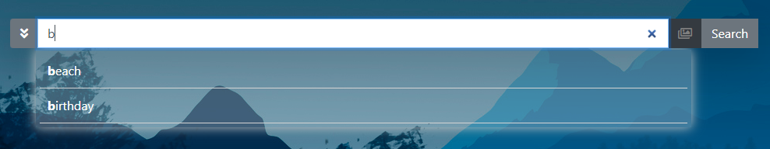

Figura 5 - Procura com ajuda do AutoComplete.

Conforme é possível ver através da (Figura 5 - Procura com ajuda do *AutoComplete*.), o utilizador ao escrever uma letra irá ser apresentado possíveis resultados. Sabe-se através das avaliações feitas, que este sistema de *AutoComplete* não está a funcionar corretamente, fazendo alguns dos utilizadores ficarem frustrados, pois querem clicar na palavra e o sistema não completa a palavra.

## Procura de Imagens por Cor

Apesar de mais a frente ser descrito detalhadamente como é que é processado o evento de procuras de Imagens por Palavras irei explicar sucintamente como o fazer a nível de utilizador.

Para se proceder a procurar imagens por cor, será necessário primeiro escrever uma palavra conhecida. Depois será necessário clicar na seta da Esquerda que ira criar um *DropDown* e aí poderá escolher a cor para que os resultados obtidos sejam coerentes com essa cor.

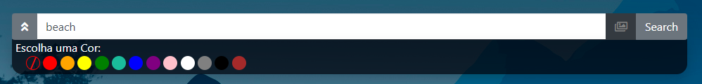

Figura 6 - Procura por Cor.

## Procura de Imagens com Imagens Semelhantes

Apesar de mais a frente ser descrito detalhadamente como é que é processado o evento de procuras de Imagens com Imagens Semelhantes irei explicar sucintamente como o fazer a nível de utilizador.

Para se proceder a procura de imagens utilizando o sistema de Imagens semelhantes só é necessário clicar no botão a direita antes do botão “*Search*”.

Ao clicar neste botão irá aparecer uma “*Modal-Box”* com imagens sugeridas para procurar.

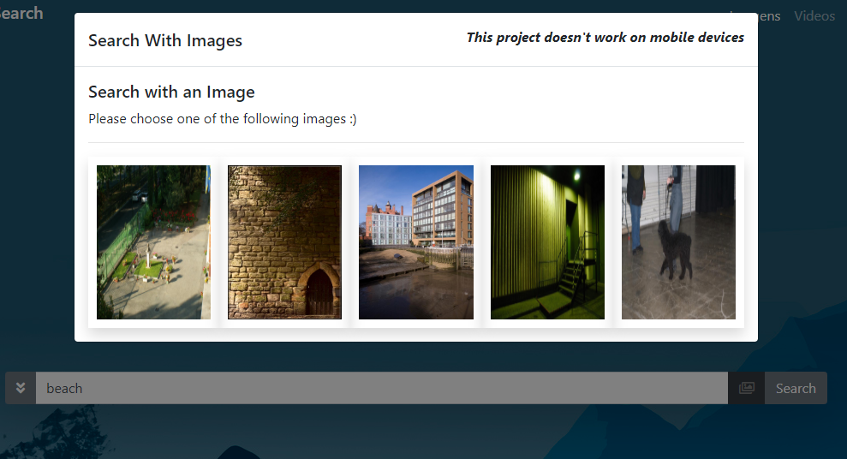

Figura 7 - Procurar Imagens semelhantes.

Num sistema como o do google, é possível fazer este tipo de procura com qualquer tipo de imagem. Para Efeitos de projeto este tipo de procura foi desenvolvido para as imagens da base de dados fornecida.

## Representação dos Resultados

Pode-se visualizar na próxima imagem como é apresentado os resultados de uma procura por imagem.

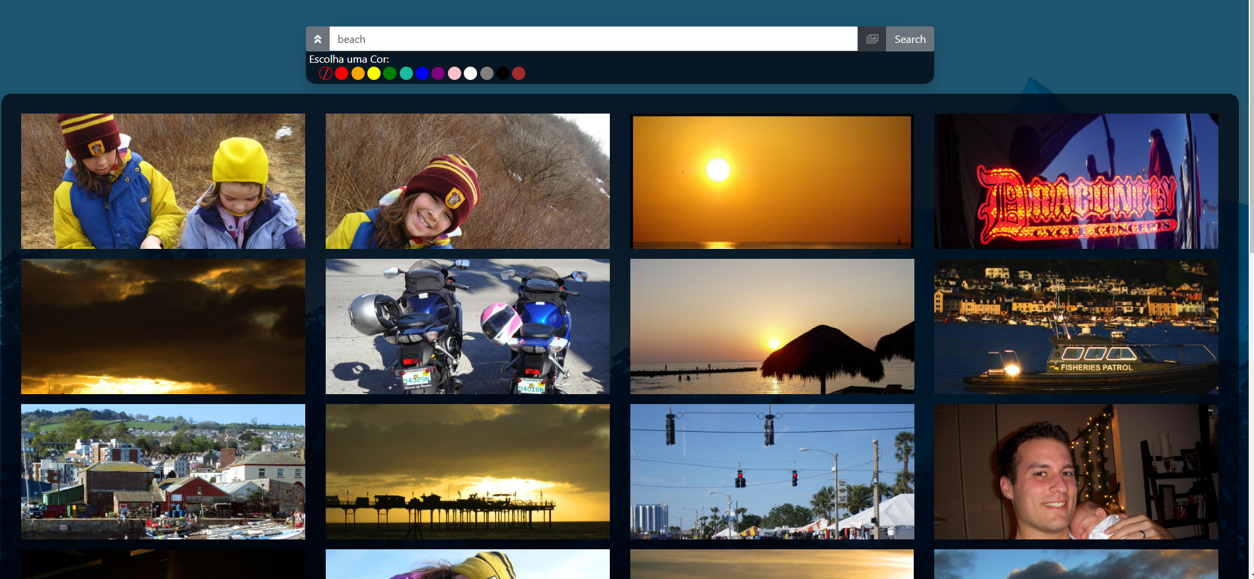

Figura 8 - Resultados utilizando a Palavra "beach" com cor Amarela.

# - Implementação

Neste Capítulo iremos explicar o funcionamento a baixo nível deste web site.

## API’s Manager *(****ISearchEngine*_*Manager***)

Este ficheiro é o responsável pelo arranque do sistema.

Controla alguns aspetos de animação implementados, como controla quando e como mostrar as informações.

### Procura de Imagens por Palavras

O utilizador ao escrever uma das palavras conhecidas, essa palavra é caracterizada como uma categoria, é feito uma procura num ficheiro ***XML***. Este ficheiro ira retornar todos os caminhos para as imagens que posteriormente irá ser utilizado para a representação das imagens no site.

### Procura de Imagens por Cor e por Imagens Semelhantes

Tanto no caso de procura por Cor, como procura por Imagens Semelhantes, neste caso, o sistema irá ao *LocalStorage* buscar as informações previamente guardadas, com informações detalhadas para quando feito uma procura por esta tipo de método ser feita uma representação das imagens no site.

## Motor *(****ISearchEngine****)*

Este ficheiro é o responsável por todo o funcionamento do web site. É aqui que todos os eventos referentes as imagens são processadas. No arranque, no caso de o utilizador clicar no *Load*, irá ser feito um *DatabaseProcessing*, isto é, irá ser dado início a um processo que irá extrair dados as imagens que serão posteriormente guardadas no ***LocalStorage*** para futuras procuras (este processos serão explicados aqui).

## Processamento de Imagem

Aqui iremos explicar os processos utilizados para recolher informação das imagens.

### Image Procesing

Ao ser chamado este método inicia-se o processo de processamento da imagem, que têm o objetivo de recolher todas as informações de uma imagem. Neste processo é recolhido a informação das cores por pixéis fazendo um histograma e os *momentos de cor*[3].

### Histograma de Cores

Neste processo, utilizando o *canvas*, é recolhido por pixel a cor comparando-a com 12 cores.



Figura 9 - As 12 Cores que representam um espetro de cores usuais ao olho humano.

Para cada pixel da imagem é calculada a distância de Manhattan entre a cor do pixel e as 12 cores acima representadas. No caso de o resultado dessa distância estar dentro dos parâmetros de controlo será incrementado a imagem a cor que a representa.

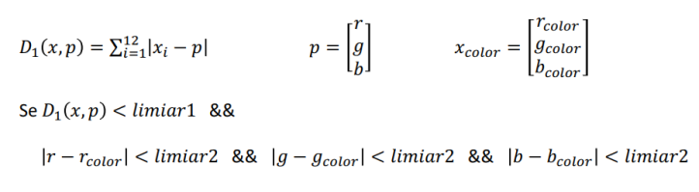

Figura 10 - Teoria para descrever o Histograma de Cores.

### Momentos de Cor

Neste processo, utilizando o *canvas*, a imagem é dividida em 9 partes iguais, é feita a transformação da imagem para HSV e é recolhido a informação da Média e da variância de cada parte.

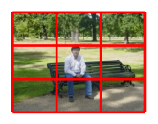

Figura 11 - Representação da divisão da imagem em 9 partes iguais.

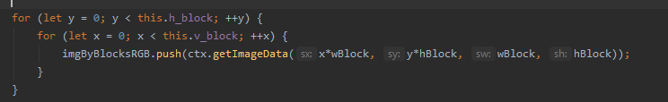

Figura 12 - Código para divisão da imagem em 9 partes iguais.

Após a feita a divisão, cada parte é convertida do espaço *RGB*[4] para *HSV*[5]

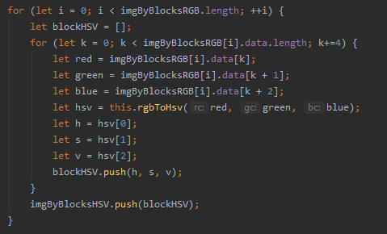

Figura 13 - Código para a conversão de RGB para HSV

Pós conversão é calculado a Média e a variância de cada componente de cor de cada bloco.

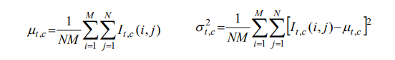

Figura 14 - Cálculo teórico para Média e Variância

Os resultados serão representados num vetor de características.



Figura 15 - Representação dos valores.

### Conclusões do processamento de Imagem

Após os processos acima descritos, as imagens têm como informações o histograma (para ser possível fazer-se pesquisas através de cores) e os momentos de cor (para ser possível fazer-se pesquisas através de imagens semelhantes). Estas informações serão guardadas no ***LocalStorage***.

## Canvas

Canvas é um elemento para representar grafismos numa página de Web.

## Leitra e Escrita no *LocalStorage (****XML_Database****)*

Este ficheiro têm como função criar “comunicações” entre uma procura e um ficheiro ***XML***.

Além da possibilidade da interação com um ficheiro XML, também têm a possibilidade de tanto escrever como Ler do LocalStorage.

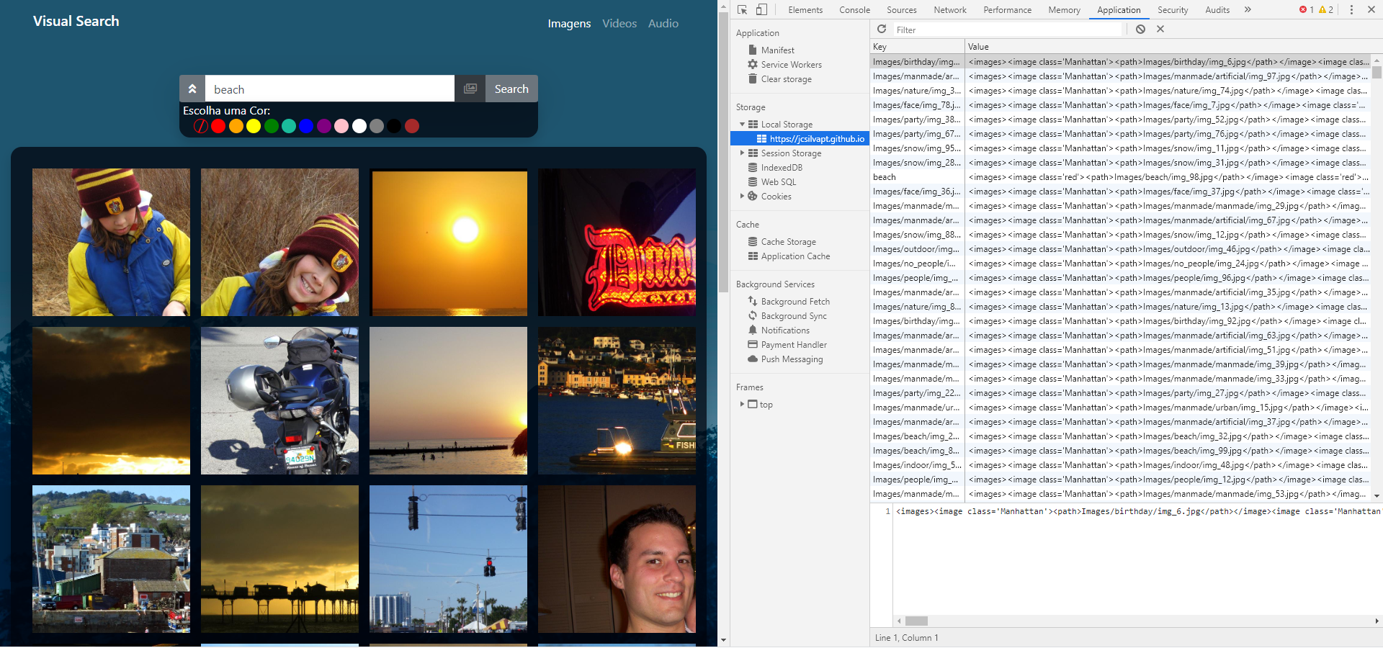

Figura 16 – Informação do LocalStorage

# – Avaliação

Conforme requisitado, após a conclusão do projeto foi pedido a 8 pessoas, que avaliassem o web site. Devido a alguns problemas de logística, não foi possível fazer as avaliações utilizando o Web Forms (Trabalho Prático 3) para recolher as informações. No entanto, foi utilizado o sistema do Google Forms para obter as avaliações.

Note-se que uma das maiores queixas apresentadas pelos utilizadores, foi a impossibilidade de utilizar palavras sem ser as palavras “conhecidas”. No entanto através dos [resultados](Questionário%20de%20Usabilidade_resultados.csv) pode-se concluir que os utilizadores acharam que a interação com o Web site foi fácil.

# – Conclusões

Apesar de ser um projeto que a nível visual, não parece ter muita complexidade, a nível programático, existiu bastantes desafios. Alguns dos objetivos que tentei implementar não ficaram 100% funcionais.

Penso que o projeto foi bastante esclarecedor ao nível de como é feita o processamento de imagens, penso que com mais um bocado de dedicação, no exemplo de procuras por imagens semelhantes, teria sido capaz de fazer a procura de imagens semelhantes através de uma imagem qualquer.

A interação com as pessoas que avaliaram o web site através do questionário foi interessante, pois existiu espaço para discussão de ideias e de melhorias que num futuro penso em fazer neste projeto.

1. *Hints* – Alguma coisa que diz ou descreve um objetivo, usualmente numa maneira não direta.
2. *Bag of Words –* Sistema utilizado na representação de processamento de linguagem natural. Mais detalhes [aqui](https://en.wikipedia.org/wiki/Bag-of-words_model).
3. *Momentos de cor ­*– Processo que calcula a distribuição de cores de uma imagem. Normalmente utilizado para comparar o quanto iguais são duas imagens através das cores.
4. *RGB –* Abreviatura do sistema de cores Aditivas, Vermelho (**R**ed), o Verde (**G**reen) e o Azul (**B**lue).
5. *HSV* – Abreviatura do sistema de Cores formadas por componentes *hue*, uma Matriz com valores de Saturação e Valor.